

**ESCUELA NORMAL DE EDUCACION PREESCOLAR**

**Licenciatura en Educación Preescolar**

Curso: Forma Espacio y Medida

**Maestra:** Cristina Isela Valenzuela Escalera

**Alumna:** María Guadalupe Salazar Martínez

**N°**13

**Tema:** Evidencia 2

Unidad de aprendizaje lI. Estrategias De Enseñanza Y Aprendizaje ´Para El Desarrollo De La Ubicación Espacial Y Del Pensamiento Geométrico

**Competencias profesionales:**

|  |  |
| --- | --- |
|  | Aplica el plan y programas de estudio para alcanzar los propósitos educativos y contribuir al pleno desenvolvimiento de las capacidades de sus alumnos. |

|  |  |
| --- | --- |
|  | Diseña planeaciones aplicando sus conocimientos curriculares, psicopedagógicos, disciplinares, didácticos y tecnológicos para propiciar espacios de aprendizaje incluyentes que respondan a las necesidades de todos los alumnos en el marco del plan y programas de estudio. |

|  |  |
| --- | --- |
|  | Integra recursos de la investigación educativa para enriquecer su práctica profesional, expresando su interés por el conocimiento, la ciencia y la mejora de la educación. |

Saltillo, Coahuila de Zaragoza mayo 2021



**ESCUELA NORMAL DE EDUCACIÓN PREESCOLAR DEL ESTADO DE COAHUILA**

**Nombre de las estudiantes normalistas:** María Guadalupe Salazar Martínez

**Grado:** 2 **Sección:** “B” **Número de Lista**: 13

**Campo formativo:** Pensamiento matemático

**Grado en el que realiza su aplicación:** Tercero grado

**Periodo de elaboración:** 12 de mayo de 2021

**Nombre del tema /contenido:** Figuras y cuerpos geométricos

|  |  |  |
| --- | --- | --- |
| **Campo de Formación Académica**   * Pensamiento matemático | Organizador Curricular 1 | Aprendizaje esperado |
| Forma Espacio y Medida | * Reproduce modelos con formas, figuras y cuerpos geométricos. |
| Organizador Curricular 2 |
| Figuras y cuerpos geométricos |
| **Tema:** Figuras y cuerpos geométricas |  |

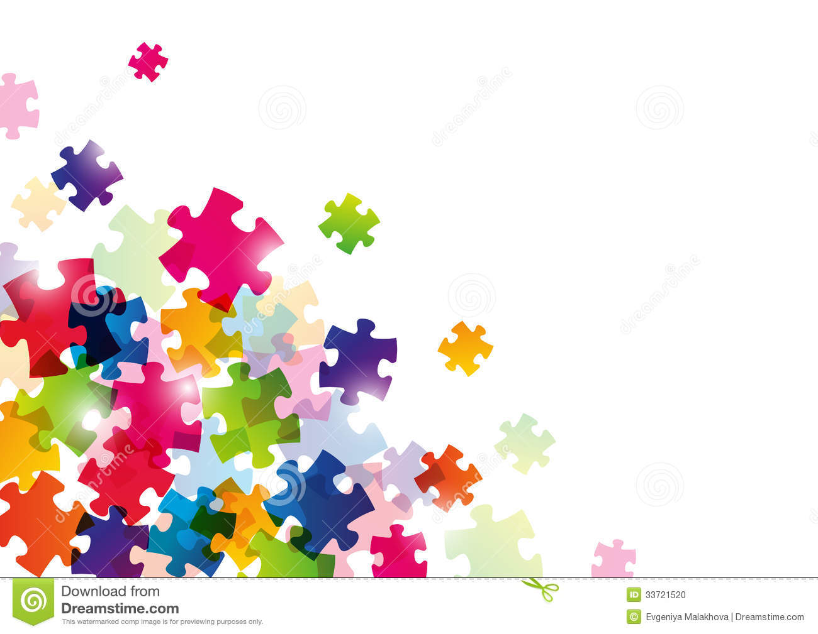

|  |  |  |  |
| --- | --- | --- | --- |
| **Actividad/ Consignada** | **Organización** | **Recursos/Materiales** | **Tiempo** |
| **Inicio:**  Se iniciara preguntando a los niños sobre las formas y cuerpos geométricos, para conocer sus saberes previos.   1. ¿Sabes que es un rompecabezas? 2. ¿Has hecho uno? 3. ¿Sabes que son las figuras geométricas? 4. ¿Cuáles son las figuras geométricas que conoces? 5. ¿Sabes que es un rombo? 6. ¿Dónde has visto un rombo? 7. ¿Qué forma geométrica tiene la puerta? 8. ¿Qué forma geométrica tiene el piso? 9. ¿Qué forma geométrica tiene un plato? 10. ¿Sabes que es un círculo?   Al finalizar se les pedirá que observen el siguiente video:  <https://youtu.be/4Qy6dALB3Z8> | La pregunta se hace al grupo y la participación es individual. | * Computadora * Proyector * Bocinas * Link del video | 5min |
| **Desarrollo:**  Se le entregara un puzzle desarmado a cada niño, la actividad consiste en formen la figura correspondientes a conformar.  Los niños formaran su percepción geométrica a través de la reproducción de las figuras. | Individual. | * Rompecabezas | 15min |
| **Cierre:**  Por último se realizara una serie de preguntas para evaluar el aprendizaje que lograron obtener de las actividades que se realizaron.   1. ¿Qué aprendimos? 2. ¿Qué figura fue tu favorita? 3. ¿Se te hizo fácil o difícil reconocer las figuras? 4. ¿Se te hizo fácil o difícil construir las figuras? 5. ¿Utilizaste una estrategia o cómo hiciste para armar el rompecabezas? 6. ¿Te gusto la actividad? | Individual | * Preguntas | 5min |



|  |  |  |
| --- | --- | --- |
| **Campo de Formación Académica**   * Pensamiento matemático | **Organizador Curricular 1** | **Aprendizaje esperado** |
| Forma Espacio y Medida | * Construye configuraciones con formas, figuras y cuerpos geométricos. |
| **Organizador Curricular 2** |
| Figuras y cuerpos geométricos |
| **Tema:** Figuras y cuerpos geométricas |  |

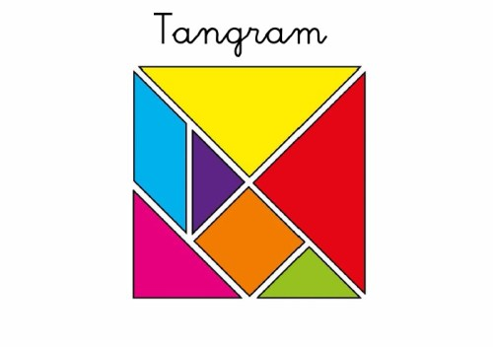

|  |
| --- |
| **Propósito:**  El propósito de que los niños usen el tangram es que se fijen en la forma como una característica de las figuras, la diferencia de color, tamaños y posición.    También es para que los niños empiecen a construir la idea de que con las mismas piezas pueden construir otras figuras, y que una misma figura geométrica se puede armar de maneras distintas. |

|  |  |  |  |
| --- | --- | --- | --- |
| **Actividad/ Consignada** | **Organización** | **Recursos/Materiales** | **Tiempo** |
| **Inicio:** Se iniciara reproduciendo un video llamado “TANGRAM para todos ¿Qué es?” https://youtu.be/7jkH1Iwvlk8 Después de ver el video se les cuestionando a los alumnos con las siguientes preguntas:   1. ¿Qué figuras conforman él te tangram? 2. ¿Se pueden hacer figuras con el tangram? 3. ¿Qué objetos de tu casa tienen forma de figuras geométricas? 4. ¿En tu entorno cundo vas caminando por la calle, reconoces alguna figura geométrica? ¿Cuál es? 5. ¿Hay alguna comida que sea similar a una figura geométrica? | La pregunta se hace al grupo y la participación es individual. | * Computadora * Proyector * Bocinas * Link del video | 5min |
| **Desarrollo:**  Se iniciara proporcionando un tangram con todas las piezas, Luego tendrán que recrear las figuras de la plantilla que se le asigne donde tendrán que reconocer la forma, el tamaño y la posición de las figuras geométricas.  Después inventar y armar cualquier figura con el tangram y pedirle a un compañero que arme tu figura y tu después la de él. | Individual  Y en pareja. | * Tangram * Plantillas | 2Omin |
| **Cierre:**  Por último se realizara una serie de preguntas para terminar.   1. ¿Qué es el tangram? 2. ¿Cuál figura te costó más trabajo hacer? 3. ¿Por qué? 4. ¿Qué figura te gusto más recrear? 5. ¿Te gusto esta actividad? 6. ¿Por qué? | Individual | * Preguntas | 3min |

|  |  |  |
| --- | --- | --- |
| **Campo de Formación Académica**   * Pensamiento matemático | Organizador Curricular 1 | Aprendizaje esperado |
| Pensamiento matemático | • Ubica objetos y lugares cuya ubicación desconoce, a través de la interpretación de relaciones espaciales y puntos de referencia. |
| Organizador Curricular 2 |
| Ubicación espacial |
| **Tema:** Ubicación espacial |  |

|  |  |  |  |
| --- | --- | --- | --- |
| Actividades | Organización | Recursos/Materiales | Día/Tiempo |
| Inicio:  Se iniciara con la presentación de dos videos.  <https://youtu.be/0kNPetjMTCQ>  <https://youtu.be/_fCC8dxh12A>  Después de ver los videos, preguntar a los niños ¿Cuál es tu mano derecha?  ¿Cuál es tu mano izquierda?  ¿Adelante y enfrente es lo mismo?  ¿Qué vez a tu lado derecho?  ¿Qué vez a tu lado izquierdo?  ¿Qué vez abajo de ti?  ¿Qué vez arriba de ti?  ¿Qué hay atrás de ti?  luego indicar que se  Muevan a su derecha y a su izquierda, atrás, a delante, a bajo. | Grupal | * Computadora o celular para ver el video. | La gallinita ciega10 min |
| Desarrollo:  Se colocarán objetos cerca del alumno, después se le vendaran los ojos, el adulto o maestro le dará instrucciones de las direcciones por ejemplo; (adelante, atrás, arriba, abajo etc.) Hasta que el niño logre llegar al objeto.  Después se puede cambiar de rol y sea el niño quien dirija (a su mama, hermano, papa etc.)  Juegos, juguetes y artículos antiguos- La Gallinita Ciega | Gallina ciega,  Cosas antiguas, GallinasSiguiendo con esta misma actividad nuevamente se vendaran los ojos luego se pondrán 3 pares de zapatos revueltos en el piso de diferente tamaño y diferentes texturas; es aquí donde el niño a pesar de la diferente interpretación y textura de cada zapato encontrara el par correcto. | En parejas | * Objetos de su preferencia. * Zapatos * Un pedazo de tela para vendar los ojos. | 25 min |
| Cierre:  Posteriormente se le preguntara a los niños las siguientes preguntas:  1. ¿Cómo lograste llegar al objeto?  3. ¿Cómo lograste identificar cada zapato?  4. ¿Cuáles son las 5 direcciones que manejamos el día d hoy?  5. ¿Qué fue lo que más te gusto de la actividad? | Individual | Participación. | 10 min |

|  |  |  |  |  |
| --- | --- | --- | --- | --- |
| **EVIDENCIA UNIDAD**  **ELABORACIÓN DE UN ACTIVIDAD** | | **PROBLEMATIZACIÓN**  **Realiza una actividad que contemplen el desarrollo de aprendizajes esperados del tema figuras y cuerpos geométricos , debe especificar el aprendizaje que se desarrolla en la de las actividad. Puedes incluir imágenes que permitan describir la actividad** | | |
|  | **ESTRATEGICO**  **10-9** | **AUTÓNOMO**  **8** | **RESOLUTIVO**  **7** | **RECEPTIVO**  **6** |
| **ACVTIVIDAD** | Crea e innova una actividad que sirva como idea de actividad que favorece el desarrollo de aprendizajes del campo de Pensamiento matemático en el eje deforma espacio y medida  Aspecto innovador y de alta calidad en cuanto a la presentación que es apropiada a la etapa de preescolar  Contempla la explicación detallada de la actividades y la clasifica por aprendizaje esperado haciendo mención de este.  Redacción clara y coherente con excelente ortografía | Diseña una actividad que sirva como recurso para el desarrollo de aprendizajes del campo de pensamiento matemático en el eje de Forma espacio y medida  Emplea actividad de alta calidad propia de la etapa preescolar  Explica de manera clara y coherente la actividad, hace mención de los aprendizajes esperados  No contiene faltas de ortografía. | Elabora una actividad que sirva como recurso para el desarrollo de aprendizajes del campo de pensamiento matemático en el eje de Forma espacio y medida  Emplea actividades propias de la etapa preescolar  Explica la actividad, hace mención de los aprendizajes esperados  Presenta mínimas faltas de ortografía | Presenta una actividad que sirva como recurso para el desarrollo de aprendizajes del campo de pensamiento matemático en el eje Forma espacio y medida  La actividad es apropiada para la etapa preescolar  No hace mención de los aprendizajes esperados  Presenta algunas faltas de ortografía |